让复制到word文档的图片显示完整要调整单倍行距

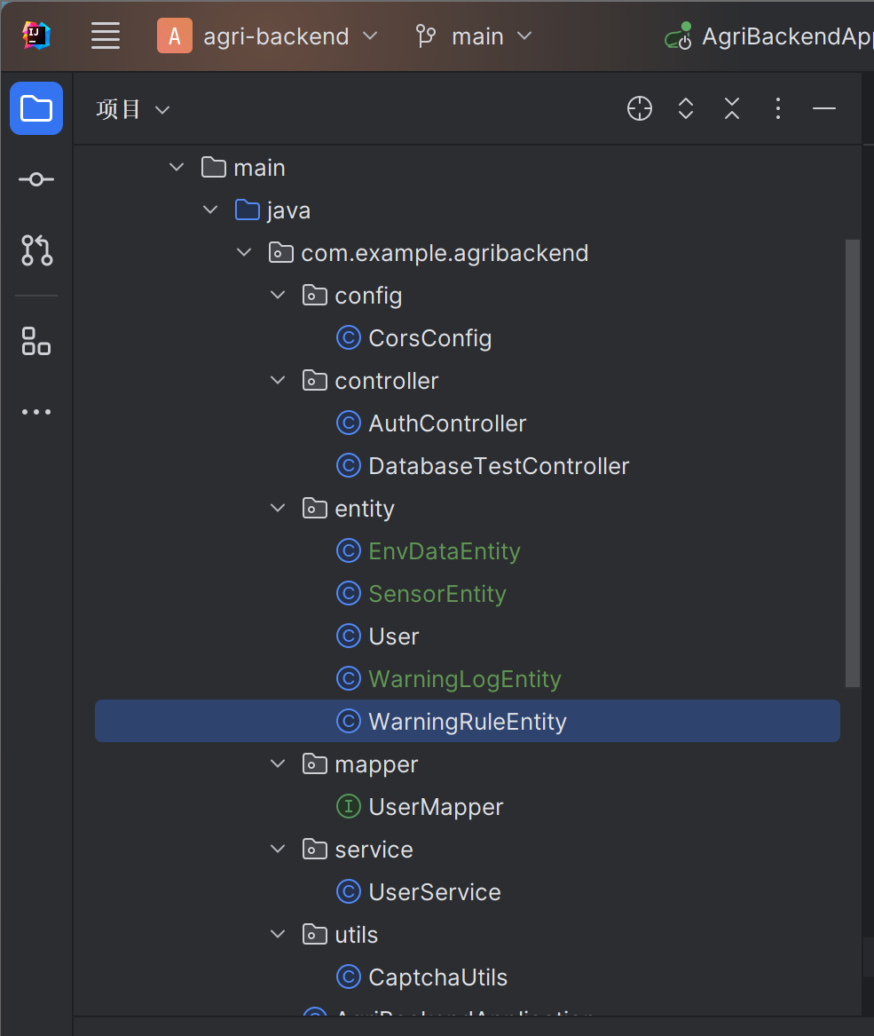

在 IntelliJ IDEA 中，这些绿色的类名表示：文件已被版本控制系统（如 Git）跟踪，且当前没有未提交的本地修改，处于「干净」的状态。
简单来说，就是这些文件的内容和版本库中的最新版本一致，没有新增、修改或删除的变动～
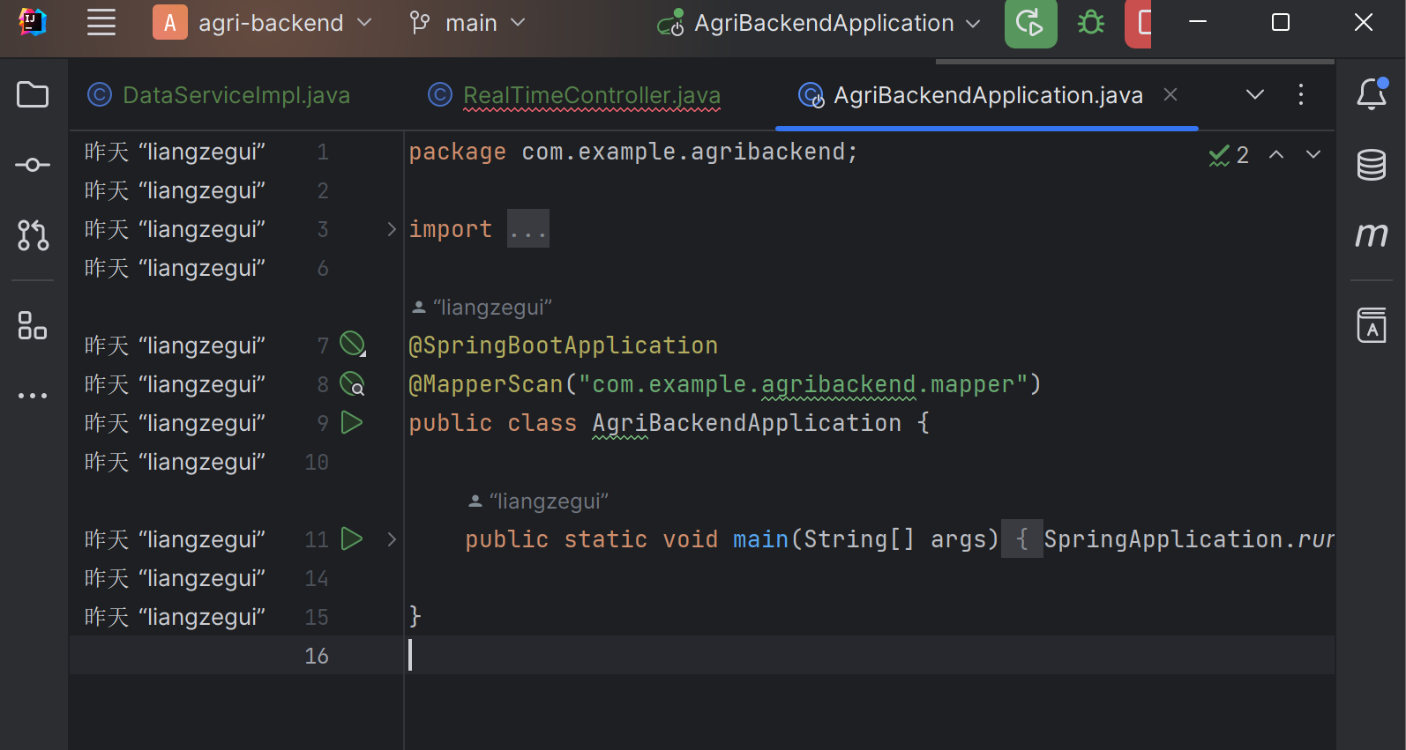
在这个代码项目中，“liangzegui” 是代码的提交者用户名，结合之前简历中的姓名 “梁泽桂”，可以判断这是他本人的代码提交记录，代表这些代码是由他开发并提交到版本控制系统中的，是他参与项目开发的直接体现。

"初始提交：添加农业环境监控后端完整结构，包括认证、实时数据、分析和预警功能

